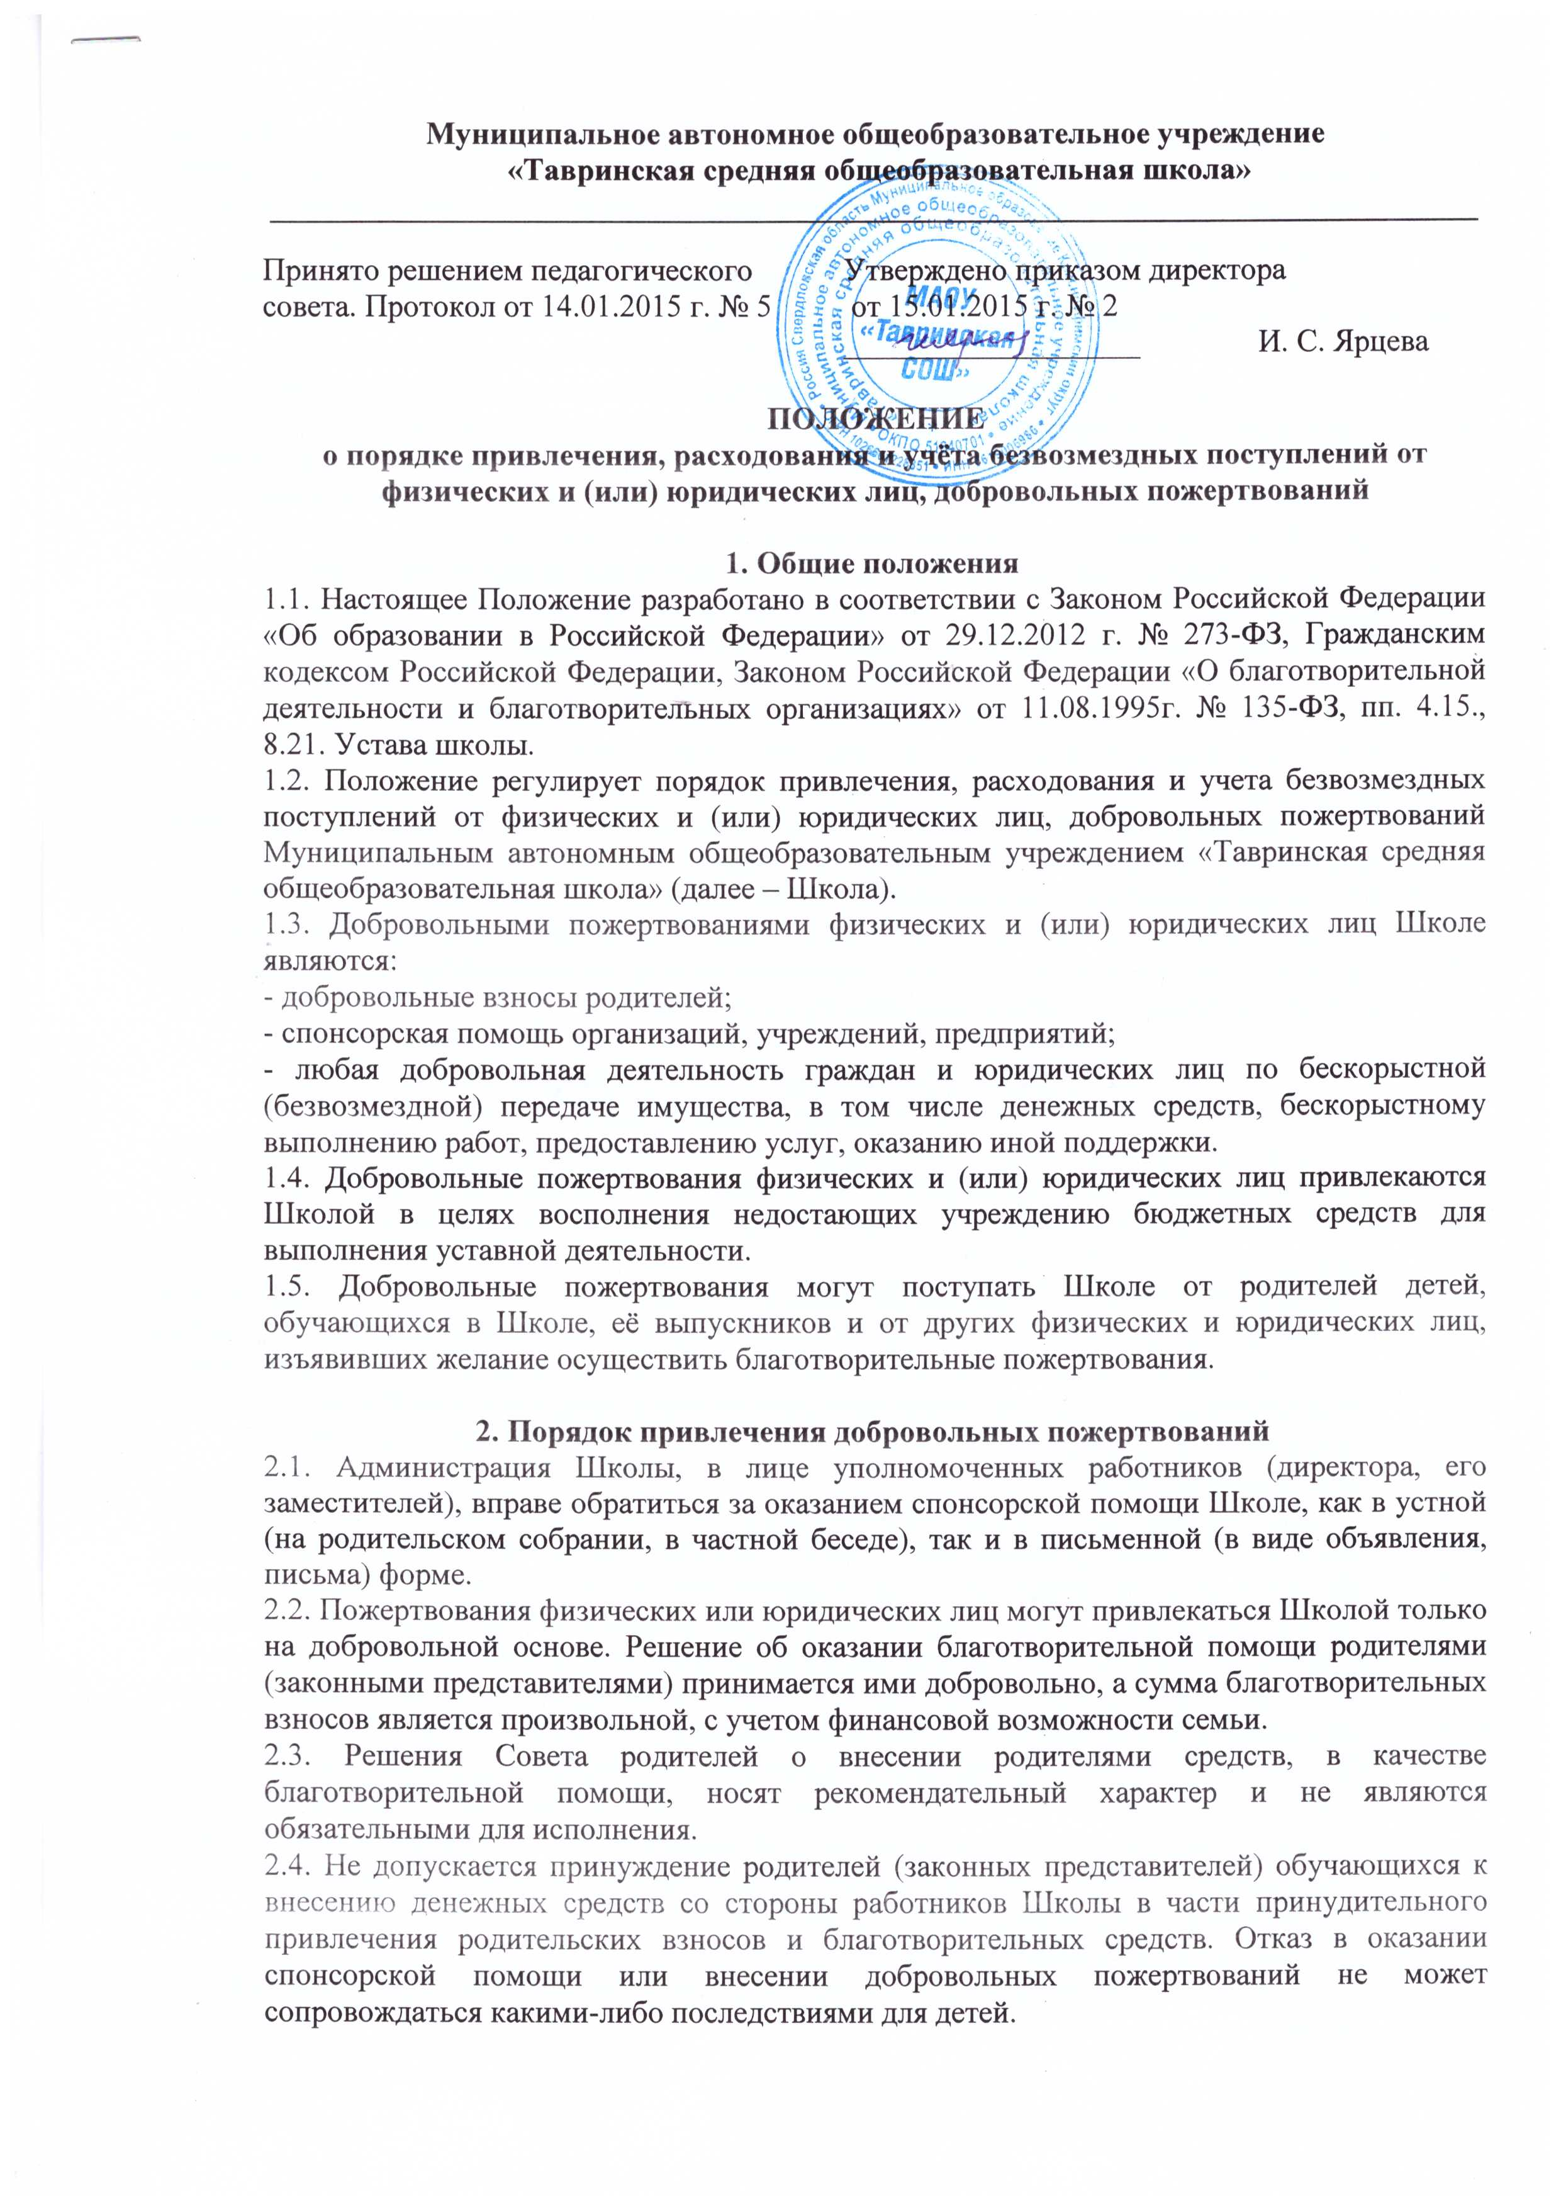
2.5. Запрещается отказывать гражданам в приеме детей в Школу или исключать из неё из-за невозможности или нежелания законных представителей осуществлять целевые взносы (добровольные пожертвования), либо выступать заказчиком платных дополнительных образовательных услуг.
2.6. Запрещается работникам Школы, в круг должностных обязанностей которых не входит работа с финансовыми средствами, заниматься сбором пожертвований любой формы.
2.5. Запрещается вовлекать детей в финансовые отношения между их законными представителями и Школой.
2.6. При обращении за оказанием помощи Школа обязана проинформировать физическое или юридическое лицо о целях привлечения помощи (осуществление текущего ремонта, укрепление материальной базы, проведение мероприятий и т.д.).
2.7. Спонсорская или благотворительная помощь может выражаться в добровольном безвозмездном личном труде родителей по ремонту помещений образовательного учреждения, оказании помощи в проведении мероприятий и т.д.

3.Порядок расходования добровольных пожертвований
3.1. Расходование привлеченных средств образовательным учреждением должно производиться в соответствии с целевым назначением взноса.
3.2. Использование привлеченных средств должно осуществляться на основе сметы расходов, трудового соглашения и актов выполненных работ.
3.3. Недопустимо направление добровольной благотворительной помощи на увеличение фонда заработной платы работников образовательного учреждения, оказание материальной помощи, если это специально не оговорено физическим или юридическим лицом, совершившим благотворительное пожертвование.

4. Порядок приема добровольных пожертвований
и учета их использования
4.1. Прием средств может производиться на основании письменного заявления благотворителя на имя директора Школы, либо договоров пожертвования (ст.582 ПС РФ), заключенных в установленном порядке, в которых должны быть отражены:
- сумма взноса;
- конкретная цель использования средств, если благотворителем не определены конкретные цели использования средств, пути направления благотворительного взноса определяются директором Школы совместно с Советом родителей в соответствии с потребностями, связанными исключительно с уставной деятельностью Школы;
- реквизиты благотворителя;
- дата внесения средств.
4.2. Жертвователь имеет право по личной доверенности добровольно доверять от своего имени и за его счет представителю Совета родителей Школы приобрести, оплатить товар, работу, услуги и передать товар, работы, услуги от своего имени в качестве благотворительного пожертвования на совершенствование образовательного процесса, развитие материально-технической базы Школы и осуществление уставной деятельности.
4.3. Иное имущество оформляется актом приема-передачи, который является приложением к договору как его неотъемлемая часть.
4.4. Добровольные пожертвования недвижимого имущества подлежат государственной регистрации в порядке, установленном законодательством Российской Федерации.
4.1. Добровольные пожертвования могут быть переданы Школе по безналичному расчету, в натуральном виде, в форме передачи объектов интеллектуальной собственности, с обязательным отражением в учетных регистрах.
При этом должно быть обеспечено:
- поступление денежных средств благотворителей на лицевой внебюджетный счет Школы;
- оформление в виде акта с подписями руководителя, материально ответственного лица образовательного учреждения и благотворителя отчета о расходовании благотворительных средств не позднее чем через 1 месяц после использования средств;
- оформление постановки на отдельный баланс имущества, полученного от благотворителей и (или) приобретенного за счет внесенных им средств;
- представление ежегодно публичных отчетов о привлечении и расходовании дополнительных финансовых средств полученных Школой;
- запрещение работникам Школы сборов наличных денежных средств.
4.6. Распоряжение пожертвованным имуществом осуществляет директор Школы. Денежные средства расходуются в соответствии с утвержденной директором сметой расходов, согласованной с Управляющим советом.
4.7. Учет добровольных пожертвований ведется в соответствии с Инструкцией по бухгалтерскому учету в учреждениях, утвержденной приказом Министерства финансов Российской Федерации от 30.12.99 г. № 107н.
4.2. При передаче денежных взносов по безналичному расчету в договоре пожертвования должно быть указано целевое назначение взноса.
4.5. При приеме добровольных пожертвований, для использования которых жертвователем определено назначение, ведется обособленный учет всех операций по использованию пожертвованного имущества.
4.3. Добровольные пожертвования предприятий, организаций и учреждений, денежная помощь родителей вносятся через учреждения банков, платёжные терминалы, учреждения почтовой связи и должны учитываться на внебюджетном счете Школы с указанием целевого назначения взноса.
4.4. Директор Школы обязан отчитываться перед Учредителем и родителями (законными представителями) о поступлении, бухгалтерском учете и расходовании средств, полученных от внебюджетных источников финансирования, не реже одного раза в год согласно установленным Учредителем формам отчетности.
4.5. Совет родителей Школы осуществляет контроль за расходованием переданными Школе средствами.
4.6. Директор Школы обязан представлять письменные отчеты об использовании средств, выполнении работ Совету родителей Школы, для рассмотрения на общешкольных и классных родительских собраниях, опубликовании на сайте школы.
4.6. Сведения о доходах, полученных Школой в виде добровольных пожертвований, и об их использовании сообщаются в приложении к смете «Доходы от приносящей доход деятельности».
4.8. К случаям, не урегулированным настоящим разделом Положения, применяются нормы Гражданского кодекса Российской Федерации.

5. Ответственность
5.1. Не допускается использование добровольных пожертвований Школой на цели, не соответствующие уставной деятельности и не в соответствии с пожеланием лица, совершившего пожертвование.
5.2. Ответственность за целевое использование оказанных Школе добровольных пожертвований несет директор Школы.
5.3. В случае нарушения Школой порядка привлечения, расходования и учета добровольных пожертвований директор образовательного учреждения может быть привлечен к ответственности.

